АВТОНОМНАЯ НЕКОММЕРЧЕСКАЯ ОРГАНИЗАЦИЯ ПРОФЕССИОНАЛЬНАЯ ОБРАЗОВАТЕЛЬНАЯ ОРГАНИЗАЦИЯ МОСКОВСКИЙ МЕЖДУНАРОДНЫЙ КОЛЛЕДЖ ЦИФРОВЫХ ТЕХНОЛОГИЙ «АКАДЕМИЯ ТОП»

Юридический адрес: 121170, г. Москва, вн.тер.г. муниципальный округ Дорогомилово, пр-кт Кутузовский, д.36, стр. 2, этаж I, помещение/ комната I/12, тел.: +7(495)151-19-01, ИНН 7730265193 КПП 773001001 ОГРН 1217700253594

Техническое задание

по дисциплине: «Осуществление интеграции программных модулей»

РАЗРАБОТКА ПРОГРАММНОГО ОБЕСПЕЧЕНИЯ
«СИСТЕМА УПРАВЛЕНИЯ СКЛАДСКИХ ОСТАТКОВ»

Выполнил(а): |  | Гавриленко Аристарх Остапович
Группа: | 9\3-РПО-23\3
Оценка:
Руководитель практики: |  |  | Пузиков Д.В

Дата выполнения: 13.04.2026 – 24.04.2026

Калининград
2026

Содержание
Термины и определения 4
1. Общие сведения 6
1.1 Назначение документа 6
1.2 Наименование Исполнителя и Заказчика 6
1.3 Краткие сведения о компании 6
1.4 Основание для разработки приложения для управления финансами 6
1.5 Плановые сроки начала и окончания работ по созданию программного обеспечения для организации 6
1.6 Порядок оформления и предъявления результатов работ 7
2. Назначение и цели создания приложения 8
2.1 Назначение приложения 8
2.2 Цели создания приложения 8
2.2.1 Основные цели создания приложения 8
2.2.2 Целевая аудитория 8
3. Требования к приложению 9
3.1 Требования к приложению в целом 9
3.1.1 Требования к структуре и функционированию приложения 9
3.1.2 Требования к персоналу 9
3.1.3 Требования к сохранности информации 9
3.2 Требования к функциям (задачам), выполняемых приложением 10
3.2.1 Основные требования 10
3.2.2 Требования к функциональным возможностям 13
3.2.3 Функциональные возможности разделов 13
3.2.4 Требования к дизайну 14
3.2.5 Эскизы окон 15
3.3 Требования к приложению 17
3.3.1 Общие требования 17
3.3.2 Требования к структуре и навигации 17
3.3.3 Требования к оформлению и дизайну 17
4. Состав и содержание работ по созданию приложения 18
5. Порядок контроля и приемки приложения 19
5.1 Виды, состав, объем и методы испытаний 19
5.2 Общие требования к приемке приложения 19
5.3 Требования к составу и содержанию работ 20

Термины и определения
Специальные термины, используемые в настоящем ТЗ, приведены в таблице ниже. Прочая техническая терминология понимается в соответствии с действующими стандартами и рекомендациями международных органов, ответственных за вопросы стандартизации в сети Интернет.

Термин | Описание
WinForms (Windows Forms) | Интерфейс программирования приложений (API), отвечающий за графический интерфейс пользователя и являющийся частью Microsoft .NET Framework. Данный интерфейс упрощает доступ к элементам интерфейса Microsoft Windows за счет создания обёртки для существующего Win32 API в управляемом коде.
MS SQL Server | Это реляционная система управления базами данных (RDBMS). Приложения и средства подключаются к экземпляру ИЛИ базе данных SQL Server.
Entity Framework | Это решение для работы с базами данных, которое используется в программировании на языках семейства .NET. Оно позволяет взаимодействовать с СУБД с помощью сущностей (entity), а не таблиц. Также код с использованием EF пишется гораздо быстрее.
Form | Это визуальная поверхность, на которой выводится информация для пользователя. Обычно приложение Windows Forms строится путем добавления элементов управления в формы и создания кода для реагирования на действия пользователя, такие как щелчки мыши или нажатия клавиш.
UserControl | Предоставляет пустой элемент управления, который можно использовать для создания других элементов управления.
DataGridView | Гибкий элемент управления для отображения таких табличных данных в традиционном формате строк и столбцов так, что каждый фрагмент данных занимает свою собственную ячейку.
C# | Это язык программирования от компании Microsoft. Изначально его создавали для проектов под Windows, но теперь это по-настоящему универсальный язык: на нём пишут игры, десктопные приложения, веб-сервисы, нейросети и даже графику для метавселенных
Visual Studio | Линейка систем разработки программного обеспечения от компании Microsoft.

1. Общие сведения

1.1 Назначение документа
Настоящее Техническое задание определяет требования и порядок разработки приложения “ Система управления складскими остатками ”

1.2 Наименование Исполнителя и Заказчика
Заказчик | Московский международный колледж цифровых технологий «Академия TOP»;  Юридический адрес: Калининградская обл., г. Калининград, ул. Куйбышева, 11
Исполнитель | ИП Гавриленко А.О.;  Юридический адрес: 236019, г. Калининград, ул. Лукашова, д. 48

1.3 Краткие сведения о компании
Компания «WIM» занимается разработкой приложений.
До настоящего времени создания приложения для колледжа у компании не было.

1.4 Основание для разработки приложения для управления финансами
Основанием для разработки приложения является Договор № 1 от 13.04.2026 г. между Исполнителем и Заказчиком.

1.5 Плановые сроки начала и окончания работ по созданию программного обеспечения для организации
Начало работ: 13.04.26
Окончание работ: 24.04.26
Содержание и длительность отдельных этапов работ приведены в разделе 5 настоящего ТЗ. Сроки, состав и очередность работ являются ориентировочными и могут изменяться по согласованию с Заказчиком.

1.6 Порядок оформления и предъявления результатов работ
Работы по созданию программного обеспечения производятся и принимаются поэтапно.
По окончании каждого из этапов работ, перечисленных в разделе 5 настоящего ТЗ, Исполнитель представляет Заказчику соответствующие результаты, и стороны подписывают Акт сдачи-приемки работ.

2. Назначение и цели создания приложения

2.1 Назначение приложения
Приложение «Система управления складскими остатками» предназначено для комплексного управления складскими остатками на складе которая позволяет добавлять, изменять, удалять, просматривать товары и их текущие остатки.

2.2 Цели создания приложения

2.2.1 Основные цели создания приложения
Цель приложения – создание инструмента, который минимизирует ошибки ручного пересчета остатков, обеспечить быстрый поиск товаров по артикулу, визуально сигнализировать о дефиците товаров.

2.2.2 Целевая аудитория
Уверенный пользователь ПК.

3. Требования к приложению

3.1 Требования к приложению в целом

3.1.1 Требования к структуре и функционированию приложения
Приложение «Система управления складскими остатками» должно соответствовать современным стандартам юзабилити и функциональности, обеспечивая интуитивно понятный интерфейс для управления складскими остатками, поиска товаров и их вычета. Структура приложения должна быть модульной, что позволит масштабировать функционал в будущем.

3.1.2 Требования к персоналу
Для работы с приложением пользователям не требуются специальные технические знания или навыки программирования. Достаточно базовых навыков взаимодействия с Windows-приложениями. Разработка интерфейса должна учитывать принципы минимализма и логической группировки элементов, чтобы обеспечить быстрое освоение функционала без дополнительного обучения.

3.1.3 Требования к сохранности информации
Приложение обязано гарантировать сохранность данных за счет регулярного автоматического резервного копирования. Это включает резервирование информации товарах, остатков товаров, пользовательских настройках и конфигурациях системы. Все резервные копии должны храниться как локально, так и в облачных сервисах с поддержкой шифрования.

3.2 Требования к функциям (задачам), выполняемых приложением

3.2.1 Основные требования
Структура приложения
Приложение состоит из следующих разделов:
        - Главный экран;
        - Окно Товар;
        - Окно Статистики склада;
        - Окно Редактирование товаров.

Навигация
Приложение «Система управления складскими остатками» обеспечивает интуитивно понятное взаимодействие с функционалом за счет тщательно продуманного пользовательского интерфейса, ориентированного на логичность и последовательность действий. Каждый элемент интерфейса разработан с учетом предсказуемости поведения, что позволяет пользователям быстро адаптироваться к работе с системой независимо от уровня технической подготовки.
Особый акцент сделан на организации ключевых модулей приложения, которые обеспечивают удобство управления данными. Основные разделы спроектированы таким образом, чтобы минимизировать время на поиск необходимых функций и сократить количество действий для выполнения типовых операций. Процесс ввода информации реализован с учетом требований эргономики, что способствует снижению вероятности ошибок и повышает общую эффективность работы.
Система навигации поддерживает гибкое взаимодействие между разделами, обеспечивая плавный переход между этапами работы с данными. Это позволяет пользователям сосредоточиться на решении задач без необходимости постоянного переключения между различными режимами отображения информации.

Наполнение приложения (контент)
Приложение «Система управления складскими остатками» обеспечивает комплексное взаимодействие с данными за счет продуманного функционала, направленного на упрощение процессов учета и анализа. Основой системы является динамический модуль управления операциями, который автоматически структурирует информацию, обеспечивая ее наглядность и доступность для различных сценариев использования.
Особое внимание уделено инструментам для работы с пользовательскими данными, которые позволяют гибко настраивать параметры отображения и группировки информации. Это способствует эффективному взаимодействию с контентом, минимизируя рутинные операции и снижая риск ошибок при вводе.
Система поддерживает интеграцию с внешними сервисами, обеспечивая автоматическую синхронизацию данных и расширяя возможности работы с информацией. Это позволяет пользователям сосредоточиться на стратегических задачах, делегируя технические аспекты обработки данных программным алгоритм.
Система навигации (карта приложения)
Взаимосвязь между разделами приложения (карта приложения) представлена на рисунке 1.

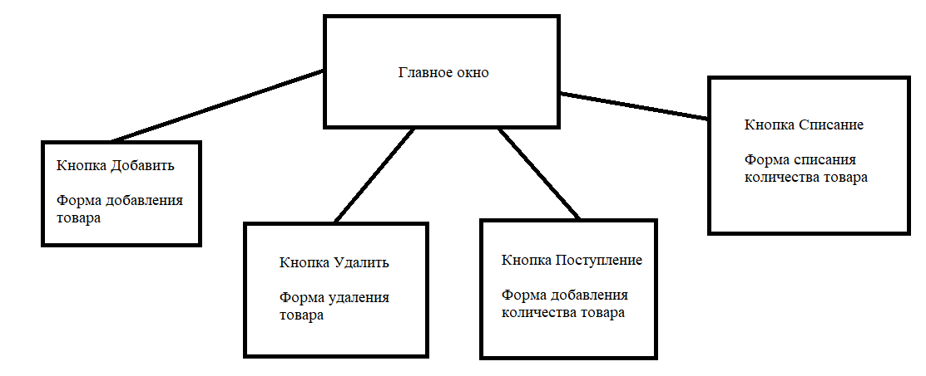

Рисунок 1. Карта приложения.

3.2.2 Требования к функциональным возможностям
Типовые окна
Типовые окна не могут изменяться, редактироваться или дополняться.

3.2.3 Функциональные возможности разделов
Главная страница
На главной странице находиться все самое нужное и необходимое для сотрудников склада:
- Просмотр всех товаров;
- Окно Управление товарами;
- Окно Статистика склада;
Окно «Товар»
В окне Товар можно добавлять, изменять информацию о любом товаре:
          - Кнопка «Сохранить»;
          - Кнопка «Отмена»;
          - Добавление или изменение товаров по (Название, Количество, Цена, Категория);
Окно «Редактирование товаров»
В окне с Редактированием товаров можно, как и списывать их количество так и наоборот добавлять:
          - Кнопка «ОК»;
          - Кнопка «Отмена»;
          - Заголовок с выбранным товаром.
Окно Статистика склада
В данном окне есть 5 видоизменяемых вида статистики склада такие как:
          - Всего единиц товаров;
          - Всего товаров;
          - Общая стоимость всех товаров;
          - Товары с малым остатком (<10);
          - Товары с 0 остатком

3.2.4 Требования к дизайну
Общие требования
Дизайн приложения «Система управления складскими остатками» создан с ориентацией на потребности пользователей, стремящихся к эффективному управлению товарами и их остатками. В основу стиля легли принципы минимализма и функциональности, обеспечивающие ясность восприятия данных и комфорт взаимодействия. Цветовая гамма построена на обычных цветах (черные и белые), создающих визуальный баланс, с акцентами, которые помогают выделять ключевые элементы интерфейса без избыточной насыщенности.
Интерфейс спроектирован так, чтобы подчеркнуть значимость складского учета, сохраняя при этом простоту навигации. Основной фон выполнен в светлых оттенках, что способствует снижению зрительной нагрузки при длительной работе.
Приоритетом дизайна является гармония между эстетикой и утилитарностью. Все компоненты интерфейса направлены на то, чтобы пользователь мог сосредоточиться на анализе данных, а не на поиске функций.
Типовые навигационные и информационные элементы
        - Главное окно;
        - Окно Товар;
        - Окно Статистики;
        - Окно Редактирование товаров;
Главное окно
Главное окно приложения «Система управления складскими остатками» служит центральным узлом управления товарами на складе.
Окно Товар
Данное окно служит для полного видоизменения выбранного товара, а также добавлением нового.
Окно статистики
В этом окне можно посмотреть 5 видов статистики склада которые постоянно меняют данные, когда был добавлен или изменен товар.
Окно вычета товаров
Данное окно служит для вычета и поступления определенного товара, можно изменить количество.

3.2.5 Эскизы окон
Главное окно
Эскиз окна «Главное окно» содержит форму для просмотра всех товаров, которые есть на складе, также есть окно управление товарами и внизу статистика склада (см.рис.2).
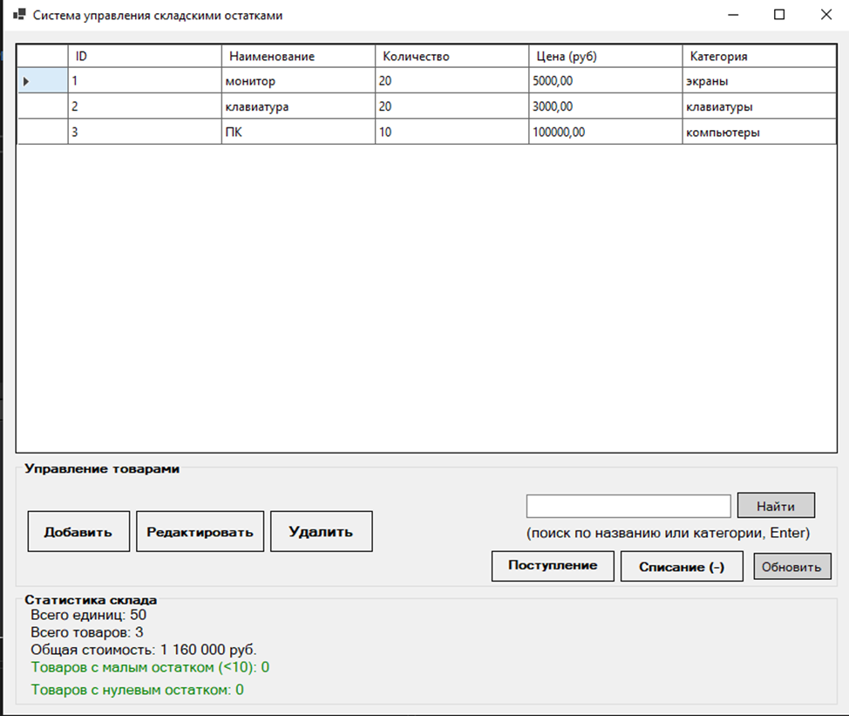
Рис.2 – Главное окно приложения «Система управления складскими остатками»
Окно Товар
Эскиз окна «Товар» содержит форму для изменения, добавление или удаление выбранного вами товара, который есть на складе или будет в нем (см.рис.3).
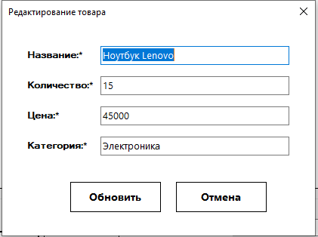
Рис.3 Окно Товар приложения «Система управления складскими остатками»
Окно Редактирование товара
Эскиз окна «Редактирование товара» содержит форму для списывания и добавления количества товаров (см.рис.4).
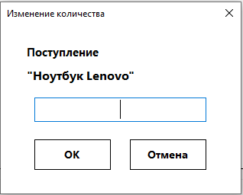
Рис.4 Окно Редактирование товара приложения

3.3 Требования к приложению

3.3.1 Общие требования
Приложение «Система управления складскими остатками» разработано с учетом всех потребностей пользователей и представителей складских предприятий, чтобы обеспечить эффективное управление. Интерфейс сочетает минималистичный дизайн с полным набором инструментов для учета складских остатков и их товаров.
Приложение предназначено для ежедневного использования в личном планировании и корпоративном учете. Его цель — минимизировать ручной труд, снизить риск ошибок при расчетах количества товаров.

3.3.2 Требования к структуре и навигации
Приложение «Система управления складскими остатками» спроектировано с учетом анализа потребностей пользователей, что обеспечило создание логичной и интуитивно понятной структуры. Навигация организована таким образом, чтобы ключевые функции были доступны в минимальное количество действий — переход между основными разделами выполняется не более чем в два клика от главного экрана.

3.3.3 Требования к оформлению и дизайну
Визуальный стиль приложения «Система управления складскими остатками» разработан с учетом потребностей пользователей, ориентированных на точность и комфорт при работе с складскими товарами. Цветовая палитра основана на нейтральных тонах, обеспечивающих минимальную зрительную нагрузку, с акцентами в контрастных оттенках для выделения ключевых элементов.

4. Состав и содержание работ по созданию приложения
Подробное описание этапов работы по созданию оконного приложения приведено в таблице 1.
Таблица 1. Этапы создания приложения.

№ | Состав и содержание работ | Срок разработки  (в рабочих днях)
1 | Анализ требований и результатов опроса студентов | 2
2 | Проектирование пользовательских сценариев и навигации | 2
3 | Разработка дизайна (главный экран, транзакции) | 2
4 | Верстка интерфейса и адаптация под ПК | 3
5 | Программирование базового функционала (настройки) | 2
6 | Тестирование юзабилити | 1
7 | Исправление ошибок | 1
8 | Доработка | 1
 | Общая длительность работ (с учетом резервного срока на отладку и исправление ошибок) и срок окончания проекта | 14

5. Порядок контроля и приемки приложения

5.1 Виды, состав, объем и методы испытаний
Для обеспечения качества и надежности приложения запланирован комплекс испытаний, включающий функциональное, юзабилити и нагрузочное тестирование. Функциональные испытания охватывают проверку всех ключевых сценариев работы: создание и редактирование мероприятий, настройка уведомлений, синхронизация с календарем и корректность отображения данных в разных представлениях (день/неделя/месяц). Тестирование проводится как в ручном режиме с составлением подробных тест-кейсов, так и с использованием автоматизированных инструментов для регрессионной проверки.
Все обнаруженные проблемы классифицируются по степени критичности (блокирующие, критические, малозначительные) и фиксируются в системе отслеживания ошибок. Для каждого дефекта определяется приоритет исправления с учетом его влияния на пользовательский опыт. Финальный этап включает приемочные испытания с участием представителей заказчика и подписанием акта о завершении тестирования.

5.2 Общие требования к приемке приложения
Приемка приложения для организации мероприятий осуществляется после полного завершения всех этапов разработки и тестирования. Основным критерием является соответствие функциональности приложения утвержденным требованиям, включая корректную работу календаря, создание и редактирование мероприятий, настройку уведомлений, а также интеграцию с академическим расписанием колледжа. Приложение должно быть стабильным, без критических ошибок, и обеспечивать плавную работу на всех заявленных платформах и устройствах.
Результаты тестирования должны подтверждать, что приложение соответствует требованиям производительности, удобства использования и безопасности. Все выявленные в процессе тестирования дефекты должны быть устранены или согласованы с заказчиком в случае незначительных недочетов, не влияющих на основные функции.
Документация, включая руководство пользователя, техническое описание, должна быть предоставлена в полном объеме и соответствовать содержанию и функционалу приложения. Приемка завершается подписанием акта сдачи-приемки, подтверждающего, что приложение готово к эксплуатации и удовлетворяет всем согласованным требованиям. В случае необходимости, после приемки может быть предусмотрен гарантийный период, в течение которого разработчики обязуются устранять выявленные недостатки.

5.3 Требования к составу и содержанию работ
Разработка включает анализ требований, проектирование архитектуры, создание дизайна интерфейса, верстку, программирование функционала, интеграцию с внешними сервисами, тестирование и доработку. На каждом этапе выполняются конкретные задачи: проектирование охватывает UX-сценарии и логику работы, дизайн - визуальную часть в соответствии с бренд-гайдлайнами, разработка - реализацию функционала, тестирование - проверку стабильности и удобства. Все этапы завершаются промежуточными результатами, которые согласуются с заказчиком. Финальная сдача требует полного соответствия ТЗ, устранения критических ошибок и подготовки документации.

